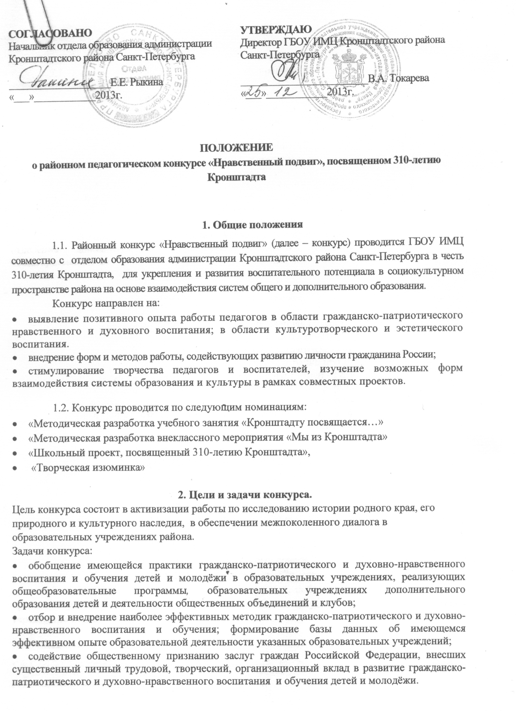
3. Участники Конкурса
3.1. Каждое образовательной учреждение представляет на конкурс не менее одной работы (методической разработки/проекта).
3.2. Участниками конкурса могут быть:
3.2.1. В номинациях «Методическая разработка учебного занятия «Кронштадту посвящается…», «Методическая разработка внеклассного мероприятия «Мы из Кронштадта», «Школьный проект, посвященный 310-летию Кронштадта» - педагоги, воспитатели, коллективы авторов (не более 3 человек) и руководители образовательных учреждений, реализующих общеобразовательные программы, независимо от их организационно-правовой формы; педагоги, воспитатели, коллективы авторов (не более 3 человек) и руководители дошкольных образовательных учреждений; педагоги, воспитатели, коллективы авторов (не более 3 человек) и руководители образовательных учреждений дополнительного образования; Педагоги, воспитатели, коллективы авторов (не более 3 человек) и руководители детских музыкальной и художественной школы, а также руководители творческих коллективов.
3.2.2. В номинации «Творческая изюминка» принимают участие руководители отделений дополнительного образования, педагоги дополнительного образования общеобразовательных учреждений и педагоги учреждений дополнительного образования

4. Организация и проведение конкурса.
4.1 На конкурс представляются:
- Заявка претендента на участие в конкурсе, заполненная по форме (приложение 2) и заверенная руководителем ОУ ( на электронную почту ИМЦ).
- Методическая разработка/проект, представляемые претендентом.
Описание работы не должно превышать объем от 5 до 10 страниц при параметрах: формат – А4, поля - по 2 см (со всех сторон), шрифт - Times New Roman, размер - 12, интервал – полуторный.
Не допускается использовать пробелы и символы табуляции для форматирования текста. Текст набирается без переносов. Команду «вставить сноску» использовать нельзя. Примечания и ссылки даются в конце статьи. Нумерацию ссылок в тексте и в примечаниях следует производить по мере их появления в тексте и оформлять следующим образом: [1], [2], [3]…
Работа должна начинаться сведениями об авторе: полностью Ф.И.О., должность, полное официальное название учебного заведения.
Если в тексте используются сокращения, они обязательно должны быть расшифрованы (даже если они традиционны в данной отрасли науки).
- Фото-, видео-, аудиоматериалы, подтверждающие организацию и проведение данного мероприятия (для всех номинаций).
4.2.Материалы представляются в бумажном и электронном виде.(Для удобства организации экспертизы).
4.3. Представленные материалы подлежат заочной экспертизе. Отзывы о конкурсных материалах не публикуются. В состав экспертного совета входят победители и призеры регионального и всероссийского этапов конкурса «За нравственный подвиг учителя», руководители учреждений дополнительного образования, победители конкурсного отбора на премию «Лучший педагог дополнительного образования государственного образовательного учреждения Санкт-Петербурга».
4.4.Конкурс проводится в 2 тура.
1 тур – заочная экспертиза представленных материалов.(см.Приложение 3). Каждая конкурсная работа оценивается не менее чем 2-мя экспертами.
2 тур – победители первого тура в каждой номинации получают право публичного представления своей работы в рамках педагогических чтений – 2014 и возможность публикации своей работы в электронном журнале «Кронштадтская школьная лига»

4.3. График конкурсных мероприятий (см Приложение 4)
4.4.Подведение итогов конкурса.
Все участники конкурса получают сертификаты «Участнику районного конкурса «Нравственный подвиг», победители награждаются Грамотами.

Приложение 1
к Положению о районном
педагогическом конкурсе
« Нравственный подвиг»

Состав экспертного совета.

- Гавшина Наталья Васильевна | - председатель экспертного совета, главный специалист отдела образования
- Токарева Виктория Алексеевна | - заместитель председателя экспертного совета, директор ГБОУ ИМЦ
- Елисеева Ольга Николаевна | - секретарь экспертного совета, методист ГБОУ ИМЦ
Члены экспертного совета:
- Звонцева Ирина Валентиновна | - учитель ГБОУ СОШ № 425, победитель Всероссийского конкурса «За нравственный подвиг учителя» 2011
- Метельченко Анна Ивановна | - заместитель директора по УВР ДМЦ «Юный моряк», победитель регионального конкурса «За нравственный подвиг учителя» 2012
- Лисина Ирина Владимировна | - учитель ГБОУ СОШ№ 425, дипломант городского конкурса «За нравственный подвиг учителя»
- Фурсова Татьяна Николаевна | - учитель ГБОУ СОШ№ 425, дипломант городского конкурса «За нравственный подвиг учителя»
- Шаповалова Татьяна Владимировна | - заместитель директора по УВР ГБОУ СОШ № 427, дипломант Всероссийского конкурса «За нравственный подвиг учителя»
- Григорьева Ирина Альбертовна | - воспитатель ГБДОУ № 1, соавтор программы по патриотическому воспитанию дошкольников «Мы в городе славном живем»
- Бархатова Зоя Павловна | - заместитель директора по УВР ГБОУДОД ДДТ «Град чудес»
- Ярошевич Лидия Анатольевна | - педагог дополнительного образования ДДТ «Град чудес»
- Матросова Жанна Васильевна | - руководитель ОДОД ГБОУ СОШ № 427

Приложение № 2
к Положению о районном
педагогическом конкурсе
«Нравственный подвиг»

Заявка

(полное название выдвигающей организации)

Представляет на районный педагогический конкурс «Нравственный подвиг» __________________________________________________
фамилия, имя, отчество претендента(ов) (в винительном падеже)

Название работы: ______________________________________________________________
_____________________________________________________________________________
_____________________________________________________________________________
_____________________________________________________________________________

Номинация (подчеркнуть):
«Методическая разработка учебного занятия «Кронштадту посвящается…»
«Методическая разработка внеклассного мероприятия «Мы из Кронштадта»
«Школьный проект, посвященный 310-летию Кронштадта»)
«Творческая изюминка»

Подпись руководителя выдвигающей организации: _______________/________________/

Дата подачи заявки:________________________

Приложение № 3
к Положению о районном
педагогическом конкурсе
«Нравственный подвиг»

Экспертное заключение оценки результата участия
в районном конкурсе «Нравственный подвиг»
( Номинации «Методическая разработка учебного занятия «Кронштадту посвящается…»
«Методическая разработка внеклассного мероприятия «Мы из Кронштадта»
«Школьный проект, посвященный 310-летию Кронштадта»)

Для определения количества баллов по каждому критерию рекомендуется следующая шкала:
2 балла – критерий ярко выражен;
1 балл - критерий выражен;
0 баллов – критерий не выражен.

Суммарная оценка по экспертному заключению определяется путем сложения баллов.

Критерии  оценивания | Баллы
1. Соответствие содержания работы историческим традициям российского образования

2. Оригинальность замысла мероприятия/проекта
3. Оправданность выбора форм работы для реализации мероприятия/проекта
3. Актуальность работы для осуществления гражданско-патриотического и духовно-нравственного воспитания и обучения детей и молодежи

4. Возможность тиражирования и внедрения данного вида работы в практику педагогической деятельности образовательных учреждений всех видов и типов

ИТОГО

Экспертное заключение оценки результата участия
в районном конкурсе «Нравственный подвиг»
( Номинация «Творческая изюминка»)
Для определения количества баллов по каждому критерию рекомендуется следующая шкала:
2 балла – критерий ярко выражен;
1 балл - критерий выражен;
0 баллов – критерий не выражен.

Суммарная оценка по экспертному заключению определяется путем сложения баллов.

Критерии  оценивания | Баллы
1. Соответствие содержания работы задачам реализации ФГОС

2. Актуальность тематики мероприятия/проекта с точки зрения реализации государственного, общественного и индивидуально-личностного заказа на качественное и доступное образование

3. Оригинальность замысла мероприятия/проекта
4. Оригинальность методических приемов, использованных для воплощения замысла
5. Возможность тиражирования и внедрения данного вида работы в практику педагогической деятельности образовательных учреждений всех видов и типов

ИТОГО

Приложение № 4
к Положению о районном
педагогическом конкурсе
«Нравственный подвиг»
График конкурсных мероприятий

№ п/п | Название мероприятия | Сроки проведения
 | Совещание экспертного совета | 20.01.2014, ИМЦ
 | Прием заявок участников конкурса | 3 – 7.02.2014 (по эл. почте)
 | Прием конкурсных материалов | 25-28.02.2014 в ИМЦ
 | Заочная экспертиза конкурсных материалов | 1.03-24.03. 2014
 | Совещание экспертного совета | 20.03.2014, ИМЦ
 | Размещение результатов заочного тура на сайте ИМЦ | 28.03. 2014
 | Публичное представление проектов и методических разработок , допущенных участию в очном туре конкурса ( в рамках районных педагогических чтений) | апрель 2014

